# GUIÓN DE ACTIVIDAD

# GA-02/DIW/Bloque2

## Título de la Actividad

Actividad 2: Primeros pasos básicos

## Objetivos

###### Identificar de manera correcta los diseños web correctos aplicando las directrices de usabilidad, visual, educativa, y actualización de dichos sites.

###### Trabajar el concepto de mapa web

## Temporalización

###### La duración de esta actividad está prevista en 2 horas

## Proceso de desarrollo

###### El alumno deberá repasar los conceptos expuestos en los recursos educativos (tutorial y PDF’s). En este bloque se adjunta gran cantidad de material complementario estructurado en enlaces interesantes y otros recursos complementarios, además de los vistos en la sesión

###### Ejercicio 1. Realizar en análisis de las siguientes páginas Web teniendo en cuenta las principales características que debe tener una interfaz Web (usable, visual, educativa, actualizada).

###### <http://www.angelfire.com/super/badwebs/main.htm>

Esta página es un claro ejemplo de web nada usable porque el objetivo es distraer del texto y consigue su objetivo haciendo que, con los colores, no se pueda leer el contenido.

Visualmente es una página que cuando se ve por primera vez desvía la atención al fondo y a las imágenes en movimiento.

No es nada educativa porque no es intuitiva, no tiene un objetivo claro y remarcado ni tampoco se puede ver de un vistazo todos los elementos porque la mayoría están escondidos o poco visibles.

La página está desactualizada porque tiene pinta de que no la actualizan hace bastantes años.

###### <http://regalador.com/>

Esta página es un buen ejemplo de web usable porque da la sensación de que cualquier persona, sea el nivel tecnológico que tenga, va a poder usarla ya que es muy intuitiva.

Visualmente es una página con una estética muy limpia, con muchas fotos que ejemplifican cada sección y con los botones y links destacados en otro color.

Es educativa ya que al ser muy intuitiva se aprende rápidamente el recorrido de la web.

Parece que la página se actualiza periódicamente ya que tiene productos novedosos y cumplimiento de reglamentos recientes como el aviso de las cookies.

###### [elmundovino.elmundo.es](http://elmundovino.elmundo.es/elmundovino/)

Esta página es una web usable porque tiene una interfaz estética y simple con una interfaz minimalista.

Visualmente es una página con una estética muy limpia, con muchas fotos y pies de foto en letra grande.

Es educativa ya que tiene poca variedad de contenido que no varía en estructura, pero actualizando el contenido.

La página se actualiza diariamente.

###### <http://www.publishedpixels.com/>

Esta página es una web poco usable porque tiene un objetivo confuso al principio, aunque después de un rato de uso se haga una web más o menos amigable.

Visualmente es una página con una estética muy extraña, chocante y muy particular. Después del primer shock es estéticamente muy ordenada con un buen uso d los contrastes y los juegos visuales.

Es educativa ya que al pasar un par de páginas entiendes completamente el funcionamiento.

A primera vista no parece que la página se actualice.

###### Ejercicio 2. Analizar los siguientes sitios Web desde el punto de vista de la navegación. ¿Cómo de fácil es moverse por el sitio?

* <http://artinmycoffee.com/>

Hoy por hoy no es nada intuitivo navegar ya que la web no carga los estilos y algunas imágenes y no se sabe que elementos tiene.

* <http://www.ucm.es>

Es fácil navegar porque tiene una barra de navegación clara e intuitiva, noticias y enlaces en el home y se puede volver a inicio desde cualquier lado o a la sección inmediatamente superior.

* <http://www.empleacantabria.com/es/portal.do>

La navegación de esta página es imposible ya que no se puede encontrar.

* <http://www.abbell.com/>

En esta página la navegación es extremadamente simple y sencilla y con una estética y unos elementos que trasmiten ganas de explorar, como la pequeña galería en blanco y negro que al pasar por encima se vuelve a color y al clicar se redirige a la sección que ejemplifica la foto.

* <http://arngren.net/>

La navegación en esta página se hace extremadamente complicada y exige un esfuerzo sobrehumano para interesarse en cualquiera de los elementos que se muestran.

* <http://www.alovelyworld.com/index3.html>

Navegar en este sitio web es intuitivo por la simplicidad de la vista y por las fotos que ejemplifican cada sección.

Capturas de las páginas anteriores, os puede servir para realizar sobre ellas las conclusiones a las que lleguéis.

[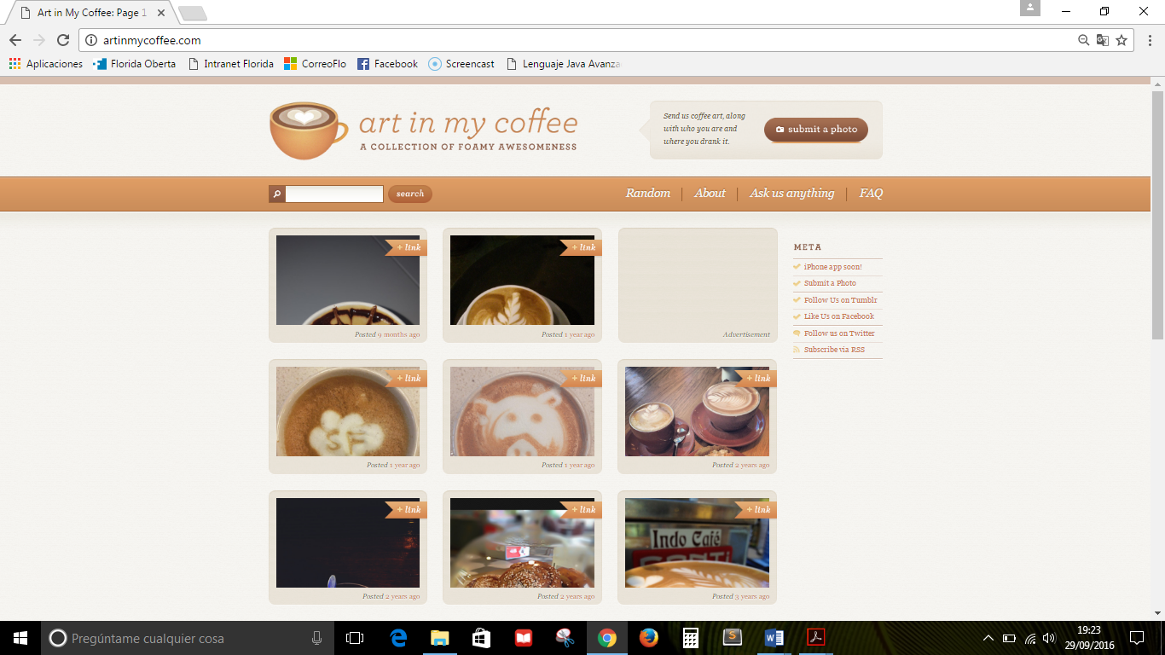](http://artinmycoffee.com/)

_ 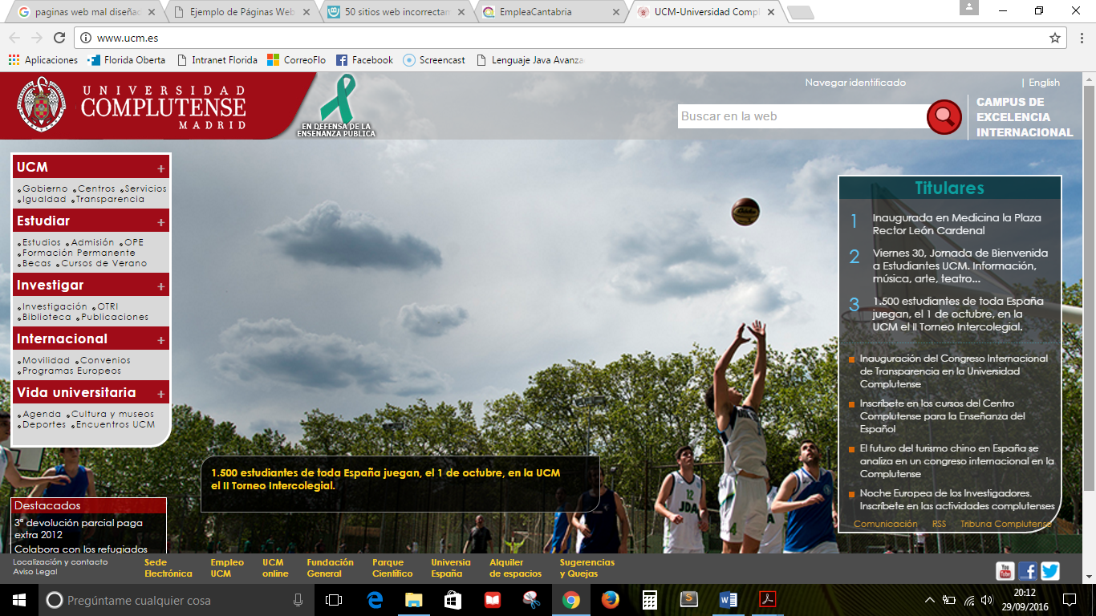

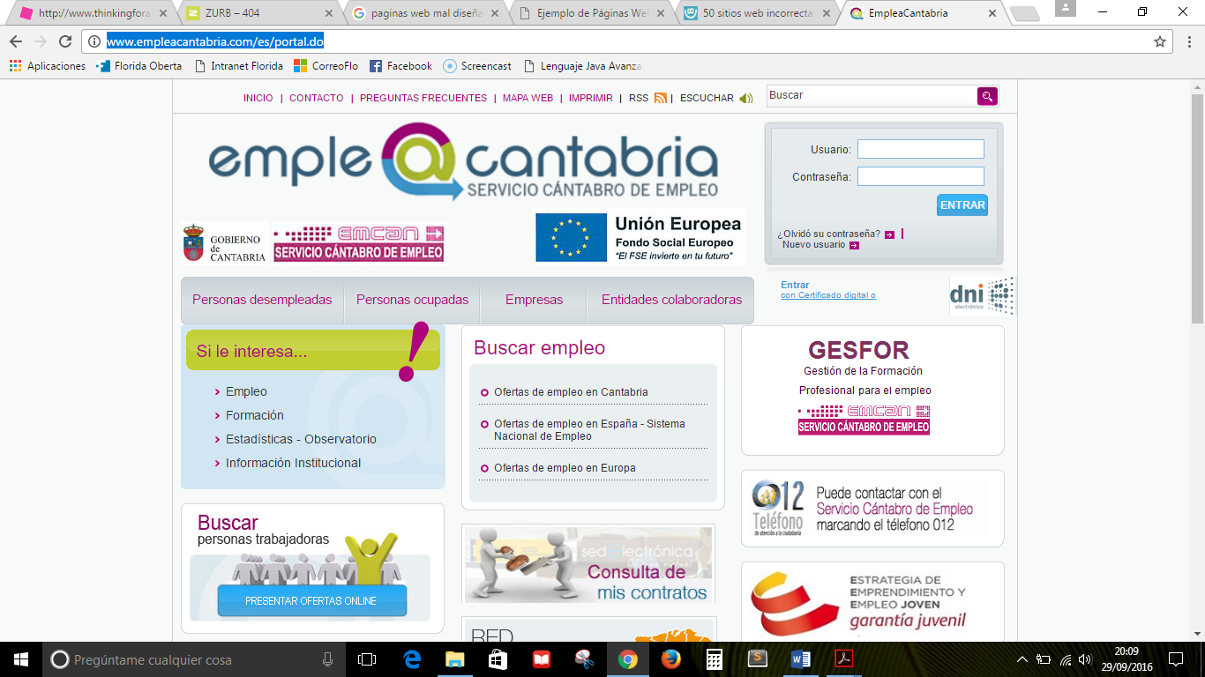

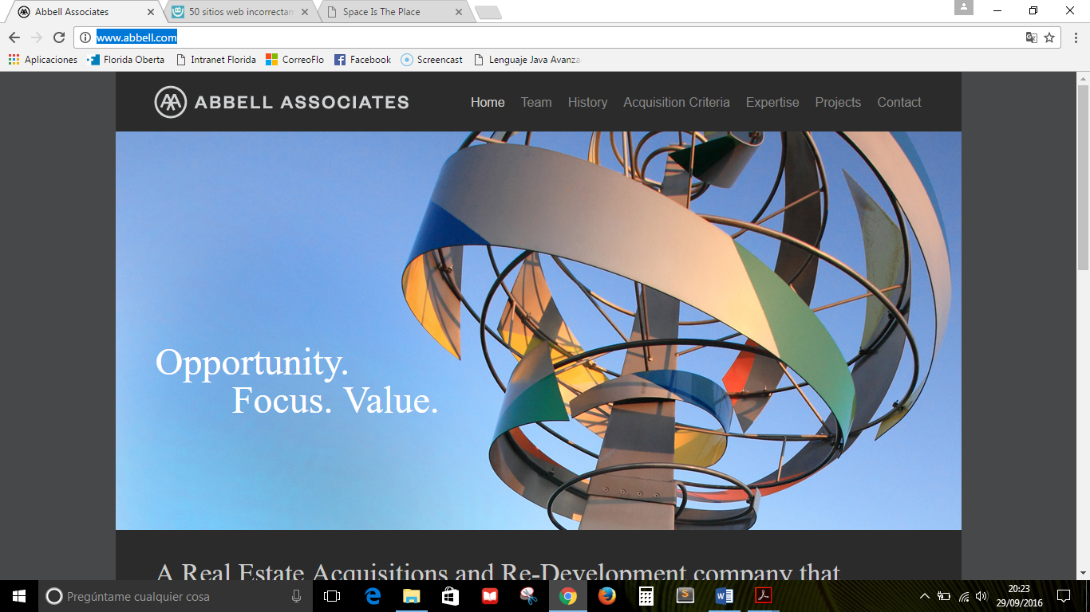

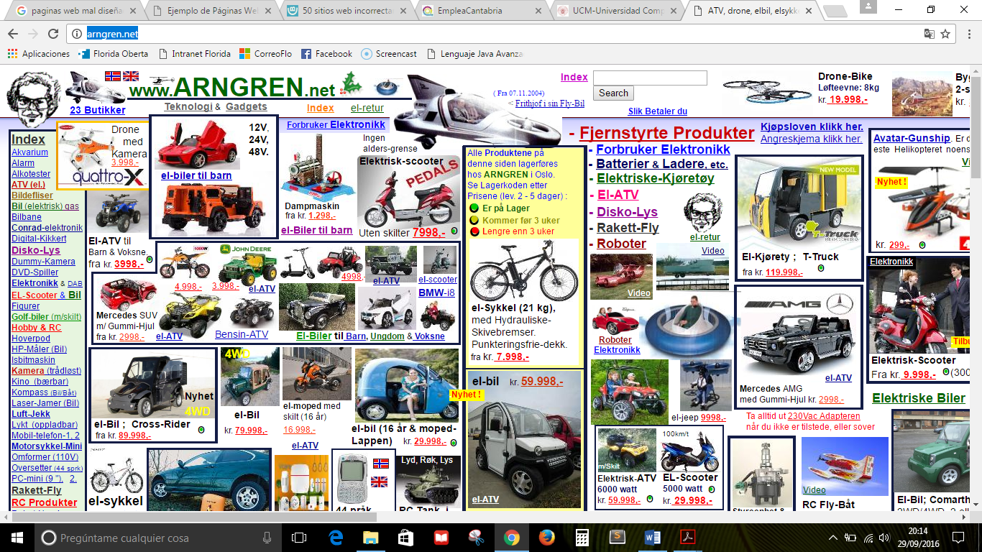

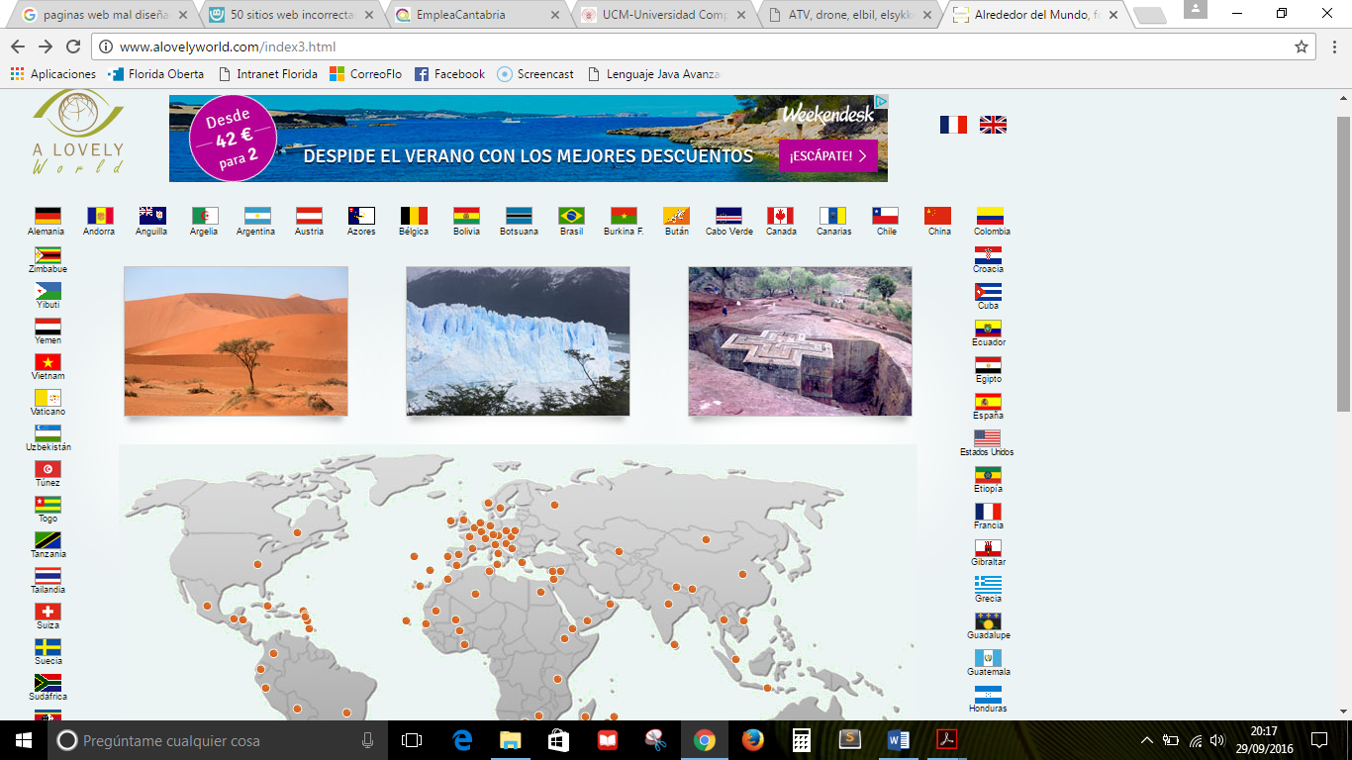

###### Ejercicio 3. Identificar en los siguientes sitios Web los principales componentes.

* [*http://stonelab.osu.edu*](http://stonelab.osu.edu)

Identificación



Contenido



Navegación



Interacción



* [*http://www.educa.jccm.es/*](http://www.educa.jccm.es/)

Identificación



Contenido



Navegación



Interacción



* [*http://www.gio.upm.es*](http://www.gio.upm.es)

Identificación



Contenido

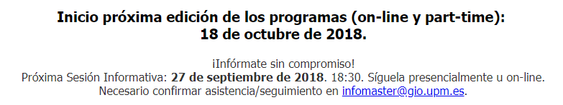

Navegación



Interacción



* [*http://www.zara.com*](http://www.zara.com)

Identificación



Contenido



Navegación



Interacción



###### Ejercicio 4. Determinar y justificar el mapa de navegación de dos sitios Web a vuestra elección y criterio

El primer sitio web es floridaoberta. Floridaoberta utiliza una jerarquía reticular ya que se puede acceder a cualquier actividad o entrega desde cualquier parte del sitio web mediante la sección del navegador.

El otro sitio es <https://www.pccomponentes.com>. Tiene una jerarquía lineal jerárquica ya que se puede acceder a todas las secciones desde la página principal, pero generalmente, a los detalles de los productos no. Después de entrar a un producto se puede acceder a productos similares pero no a productos de otras secciones.

## Evaluación

###### La valoración de este ejercicio será

|  |  |  |  |  |
| --- | --- | --- | --- | --- |
| Insuf | Suf | Bien | Notable | sobresaliente |
| Trabajo incompleto  Mala redacción  Copia literal de la fuente consultada  Sin elementos puntuables al no estar terminados | Sólo 2 de los 4 ejercicios propuestos realizado correctamente (sin copias literales y con una redacción cuidada)*.  El resto sin responder, o mal resueltos | Tres de los 4 ejercicios propuestos realizados correctamente*.  El resto sin responder, o mal resueltos | Los 4 ejercicios propuestos realizados correctamente*.  Pero sin aportar una visión personal a las soluciones dadas | Además de estar realizados correctamente, se aporta valor personal a las respuestas y a la redacción de dicha solución, concatenándolo con el tema visto en clase y explicando las respuestas |

## Recursos

###### Documentos PDF de la zona de recursos didácticos, enlaces interesantes y recursos complementarios.

###### Herramientas:

* *Word*
* *Navegador*